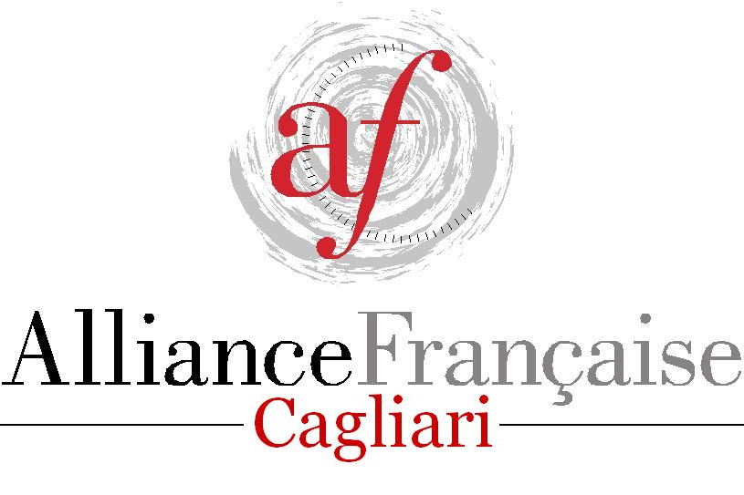

Modulo d’iscrizione alle certificazioni di lingua Francese
DELF-DALF Tutti (“Tous Publics”) –
Sessione di GIUGNO 2024

►►► AVVERTENZE ◄◄◄
• Il modulo completo deve essere spedito nello stesso formato Word dall’indirizzo mail del richiedente entro il 13 maggio 2024 a: certif.af.cagliari@gmail.com.
• Da allegare via mail:
- copia del pagamento per l’importo corrispondente al diploma
- una pezza giustificativa nel caso in cui il/la candidato/a si avvalesse della tariffa ridotta* (attestazione d’iscrizione all’università...)
• Non verranno accettati moduli incompleti o pervenuti oltre la scadenza.
• L’Alliance française di Cagliari procede sistematicamente all’iscrizione di tutti i candidati senza effettuare alcuna selezione. La scelta del livello è a discrezione dei candidati. Vedasi indicazioni su http://www.alliancefrancaisecagliari.it/DELF-DALF-TOUS-PUBLICS.html.
• Si devono obbligatoriamente completare i riquadri ❶ ❷ e ❸

❶ Dati del/della candidato/a – da completare in tutte le sue parti come da documento di identità
NOME/-I: COGNOME/-I:
DATA DI NASCITA: COMUNE DI NASCITA: (se nato/a all’estero, precisare lo stato)
CITTADINANZA/-E: LINGUA MADRE:
COMUNE DI DOMICILIO:
TEL.: MAIL:
Ho già sostenuto il DELF: ()no ☞ inserire una crocetta nella casella corrispondente (X)
()sì, indicare:
• città + anno:
• numero di candidato (presente sul diploma già in suo possesso):

Tempistica indicativa: sarà inviata una conferma di avvenuta ricezione del modulo. La convocazione per le prove scritte verrà inviata indicativamente entro il 3 giugno 2024.

❷Diploma da sostenere: completare diploma/tariffa + situazione riguardo alla tariffa ridotta
🖝 inserire una crocetta nella/e casella/e corrispondente/i (X)

Diploma richiesto | TARIFFA |  |  |  | * Situazione tariffa ridotta | Calendario delle  prove scritte
 | normale |  | ridotta* |  | Se del caso, barrare la casella corrispondente
DELF A1 | () 66 € |  | () 59,40 € |  | () < 18 anni | Martedì 18 giugno 2024, ore 16.00 – 17.20 | DELF A1
DELF A2 | () 76 € |  | () 68,40 € |  | () iscritto/a ad un corso dell’Alliance | Martedì 18 giugno 2024, ore 14.00 – 15.40 | DELF A2
DELF B1 | ()116€ |  | () 98,60€ |  | Française di Cagliari | Martedì 11 giugno 2024, ore 14.00 – 15.55 | DELF B1
DELF B2 | ()143 € |  | () 121,55 € |  | () studente (scuole secondarie, università) | Mercoledì 12 giugno 2024, ore 14.00 – 16.30 | DELF B2
DALF C1 | ()180 € |  | ()162 € |  | Allegare la pezza giustificativa della tariffa ridotta | Venerdì 14 giugno 2024, ore 14.00 – 18.00 | DALF C1
DALF C2 | ()180 € |  | ()162 € |  |  | Giovedì 13 giugno 2024, ore 14.00 – 17.30 | DALF C2

Verrà inviata una convocazione per le prove scritte. La data della prova orale individuale (da svolgersi tra il 01/06 e il 30/06/2024) sarà comunicata successivamente all’iscrizione.

❸Dati del pagamento, da effettuarsi contemporaneamente all’iscrizione: indicare la modalità di pagamento (1 oppure 2)

🖝 inserire una crocetta (X)nella casella corrispondente

1. ()tramite bonifico => Allegare la copia della ricevuta di pagamento.

Per la causale => indicare “DELF giugno TP”+ livello/i + nome + cognome
Dati per il bonifico:
Beneficiario: Alliance Française Cagliari
Banca: Intesa Sanpaolo, Largo Carlo Felice 58, 09124 Cagliari; sede legale Piazza San Carlo 156, 10121 Torino
IBAN: IT80 S030 6967 6845 1074 9158 665, BIC-SWIFT: BCITITMM
oppure
2. ()in contanti. In questo caso, è necessario richiedere un appuntamento, via mail (certif.af.cagliari@gmail.com) o telefono (347 97 27 235), preferibilmente nei giorni lunedì-mercoledì pomeriggio previo appuntamento. Verrà rilasciata la ricevuta dietro pagamento marca da bollo (2€) per l’emissione della ricevuta.

